信息软件业招聘岗位数分析报告

（2023年02月）

2023年02月，北京市信息软件业招聘岗位数2644个，其中本地1406个，外地1238个。

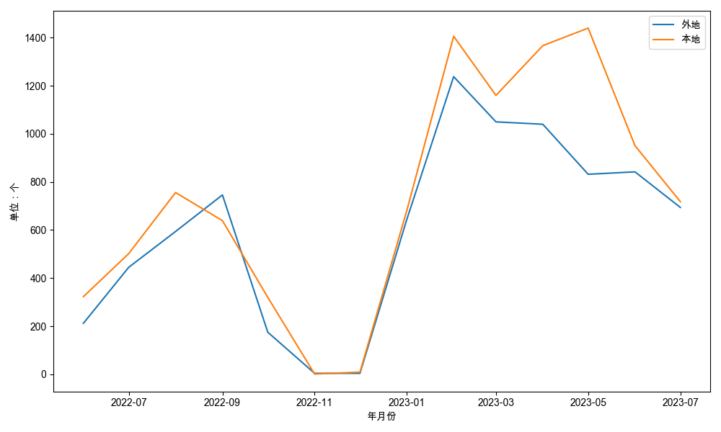

图：北京市信息软件业招聘岗位数

分集团看，阿里系招聘89人，其中本地66人，外地23人；百度系招聘86人，其中本地57人，外地29人；抖音系招聘1344人，其中本地658人，外地686人；京东系招聘185人，其中本地143人，外地42人；快手系招聘164人，其中本地138人，外地26人；美团系招聘571人，其中本地247人，外地324人；神州数码系招聘33人，其中本地4人，外地29人；小米系招聘172人，其中本地93人，外地79人。

表：分集团北京市信息软件业招聘岗位数

|  |  |  |  |
| --- | --- | --- | --- |
|  | **本地** | **外地** | **合计** |
| 阿里系 | 66 | 23 | 89 |
| 百度系 | 57 | 29 | 86 |
| 抖音系 | 658 | 686 | 1344 |
| 京东系 | 143 | 42 | 185 |
| 快手系 | 138 | 26 | 164 |
| 美团系 | 247 | 324 | 571 |
| 神州数码系 | 4 | 29 | 33 |
| 小米系 | 93 | 79 | 172 |